七年级数学检测试题
班级________ 姓名________ 得分________ 叶加淦
一、选择题（每题3分，共30分）
1、在数轴上原点及原点左边的点表示的数是 （ ）
A、正数 B、负数 C、非正数 D、非负数
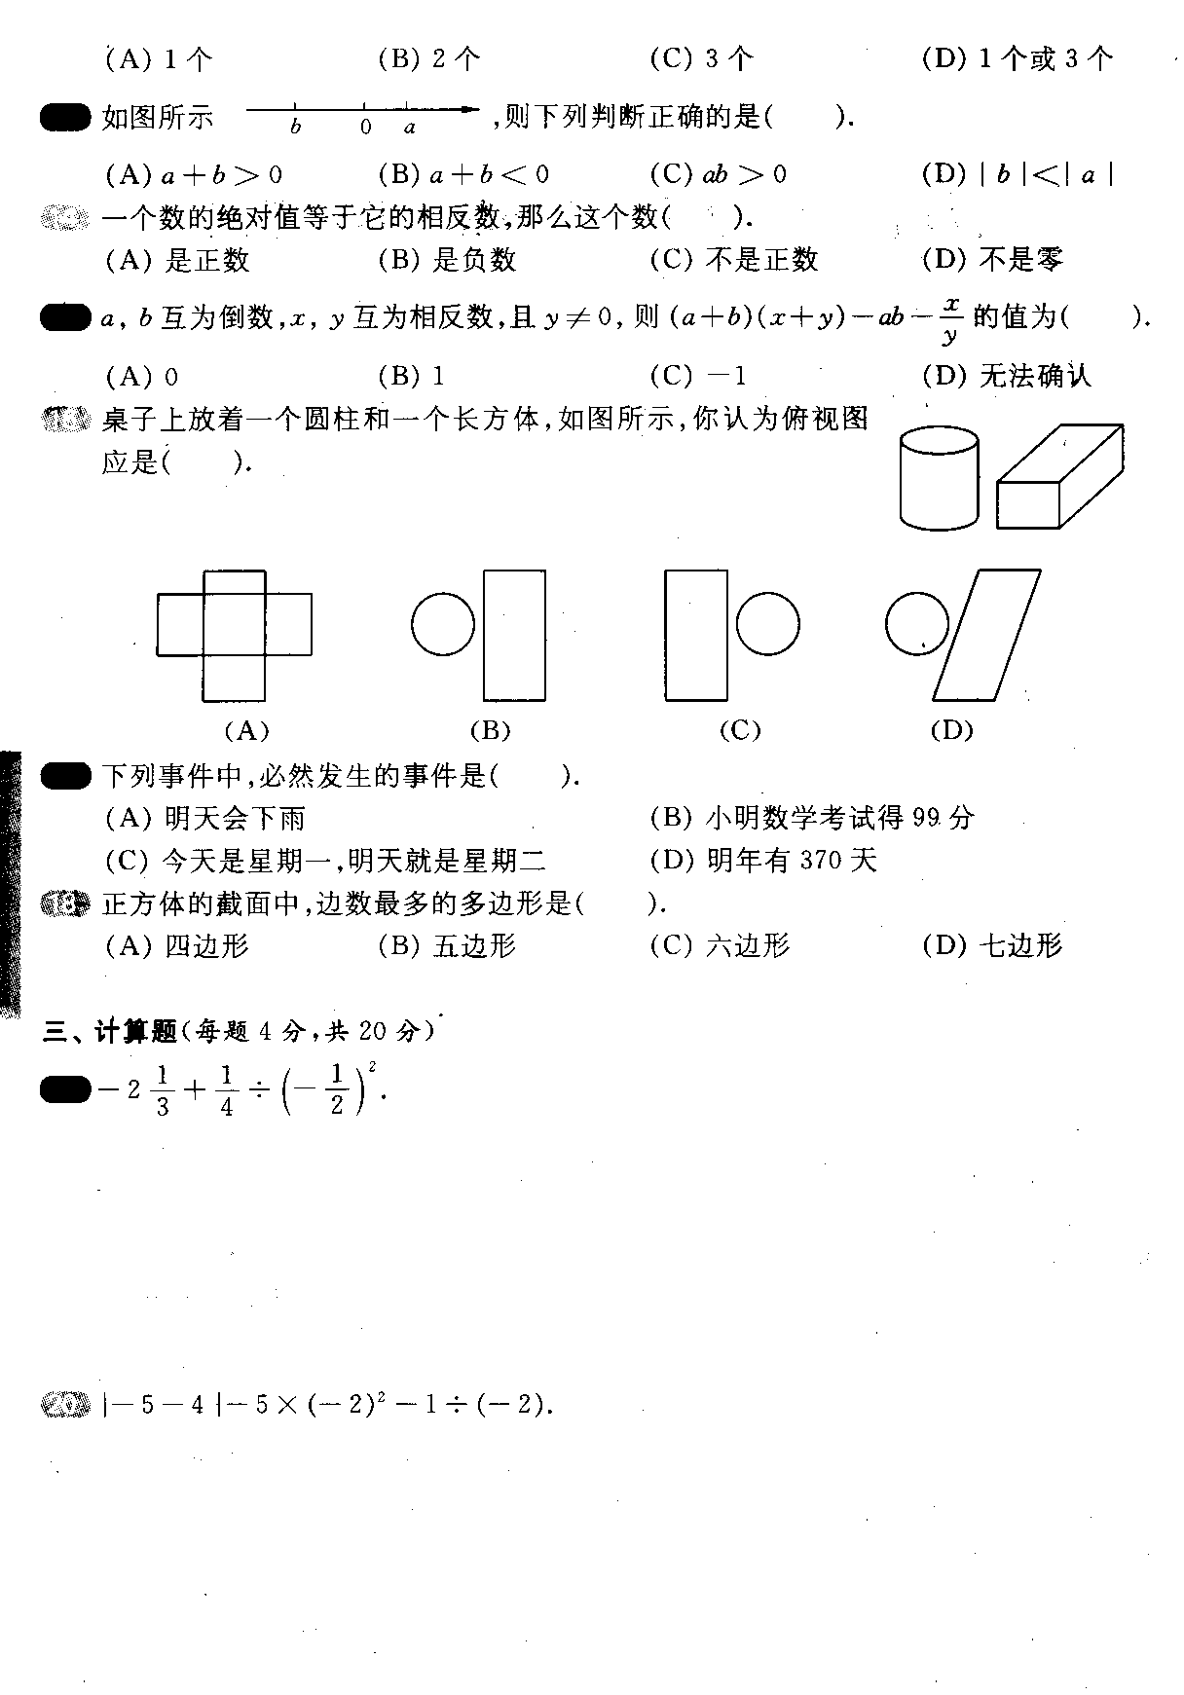
2、如图所示，则下列判断正确的是 （ ）

A、a+b>0 B、a+b<0 C、ab>0 D、$\left|b\right|<\left|a\right|$
3、下面说法中正确的是 （ ）
A、两数之和为正，则两数均为正。 B、两数之和为负，则两数均为负。
C、两数之和为0，则这两数互为相反数。 D、两数之和一定大于每一个加数。
4、据联合国近期公布的数字，我国内地吸引外来直接投资已居世界第四，1980~2002年期间，吸引外资累计为4880亿美元，用科学记数法表示正确的是（ ）亿美元。
A、$4\text{.}\text{880}×{\text{10}}^{2}$ B、$4\text{.}\text{880}×{\text{10}}^{3}$ C、$0\text{.}\text{4880}×{\text{10}}^{4}$ D、$\text{48}\text{.}\text{80}×{\text{10}}^{2}$
5、下列各对数中，互为相反数的是 （ ）
A、$−\left|−7\right|和+\left(−7\right)$ B、$+\left(−\text{10}\right)和−\left(+\text{10}\right)$ C、${\left(−4\right)}^{3}和−4^{3}$ D、${\left(−5\right)}^{4}和−5^{4}$
6、倒数等于它本身的数有 （ ）
A、1个 B、2个 C、3个 D、无数个
7、下列比较大小结果正确的是 （ ）
A、-3<-4 B、—(—2) <|-2| C、$−\frac{1}{2}>−\frac{1}{3}$ D、$|−\frac{1}{8}|>−\frac{1}{7}$
8、对于(－2)⁴与－2 ⁴，下列说法正确的是 （ ）
A、它们的意义相同 B、它的结果相等
C、它的意义不同，结果相等 D、它的意义不同，结果不等
9、若x是有理数，则x ²＋1一定是 （ ）
A、等于1 B、大于1 C、不小于1 D、非负数
10、已知a×b×c×d×e，其中有三个字母表示负数，则a×b×c×d×e （ ）
A．大于0 B．小于0 C．大于或等于0 D．小于或等于0
二、填空题（每空3分，共30分）
11、某人身份证号是320911194607299871，则这人出生于哪年哪月哪日 。
12、若某次数学考试标准成绩定为85分，规定高于标准记为正，某学生的成绩记作：－3，则该学生的实际得分为_______。
13、在数轴上，与表示—2的点距离为5个单位的点表示的数是 。
14、一个数的平方等于81，则这个数是 。
15、—3$\frac{1}{5}$的相反数的倒数是 。
16、红富士苹果某箱上标明苹果质量为；如果某箱苹果重14.95kg，则这箱苹果 标准。(填“符合”或“不符合”)
17、请你把3² ，(－2)³，0，这三个数按小到大，从左到右串成葫芦(数字写在○内).

18、在等式$1\text{.}\text{25}×\left(−\frac{3}{4}\right)×\left(−8\right)=1\text{.}\text{25}×\left(−8\right)×\left(−\frac{3}{4}\right)=\left[1\text{.}\text{25}×\left(−8\right)\right]×\left(−\frac{3}{4}\right)$中，应用的运算律有 。
19、现定义某种运算“*”，对任意两个有理数a、b，有a*b=a^{b}，则(-3)*2 。
20、若数a、b互为相反数，数c、d互为倒数，则代数式$\frac{(a+b)^{3}}{\text{100}}−\frac{1}{(\text{cd})^{2}}$= 。
三、解答下列各题（21、22题各6分，23题4分，计16分。）
21、把下列各数填在相应的大括号里：
$−(−2)^{2}$，$\frac{3}{4}$，0.86，$−\left|−2\right|$，$−(−2)$，0，$−(−1)^{\text{2007}}$ $\frac{(−2)^{3}}{3}$
负整数集合：（ …）；
负分数集合：（ …）；
正分数集合：（ …）。
22、一辆货车从超市出发，向东走了2km，到达小刚家，继续向东走了3km到达小红家，又向西走了9km到达小英家，最后回到超市。
⑴请以超市为原点，以向东方向为正方向，用1个单位长度表示1km，画出数轴。并在数轴上表示出小刚家、小红家、小英家的位置；
⑵小英家距小刚家有多远？
⑶货车一共行驶了多少千米？

23、观察下面的点阵图和相应的等式，探究其中的规律：
⑴在④和⑤后面的横线上分别写出相应的等式；
……
……
①1=1²；
②1+3=2²；
③1+3+5=3²；
④ ；
⑤ ；

⑵根据上面算式的规律，请计算：1+3+5……+199= 。
四、计算（每题4分，共12分）
24、 $\left(−\frac{3}{4}+\frac{5}{3}−\frac{7}{\text{12}}\right)÷\frac{1}{\text{36}}$ 25、 ${\left(−2\right)}^{3}×8−8×{\left(\frac{1}{2}\right)}^{3}+8÷\frac{1}{8}$

26、如图，是一个简单的数值运算程序，当输入的值为$−1$时，求输出数值。


五、解答下列各题（27题8分，28题4分，共12分。）
27、小明有5张卡片写着不同的数字的卡片，请你按要求抽出卡片，完成下列各问题：
－3
－5
+3
0
+4

⑴从中取出2张卡片，使这2张卡片上数字乘积最大，如何抽取？最大值是多少?
⑵从中取出2张卡片，使这2张卡片上数字相除的商最小，如何抽取？最小值是多少?
⑶从中取出2张卡片，使这2张卡片上数字组成一个最大的数，如何抽取？最大的数是多少?
⑷从中取出4张卡片，用学过的运算方法，使结果为24。如何抽取？写出运算式子（一种即可）。

